## 文件夹介绍

Doc lua脚本的开发手册

Example lua脚本的一些例子

**Lua 重点, 这是对x64dbg调试功能的封装**

**Plugin 支持x64dbg lua开发的插件**

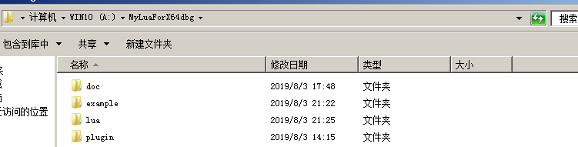

## 环境配置

1 、将plugin中的MyLuaForX64Dbg.dp32放至x64dbg根目\release\x32\plugins 下

## 

1. 将lua文件夹放到x64dbg根目\release\x32 下，里面包含了x64dbg的api功能

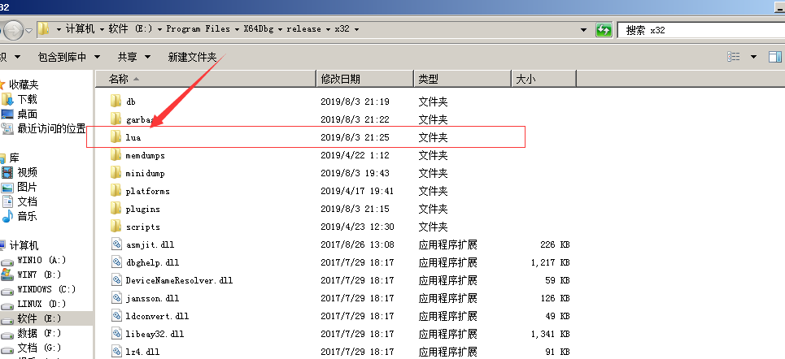

1. 运行x32dbg，此时插件栏里会多出x64dbg lua这一项

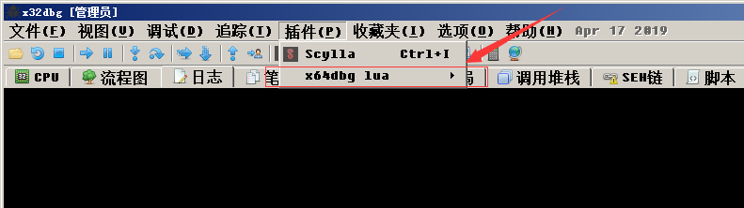

4、此时随便调试一个程序

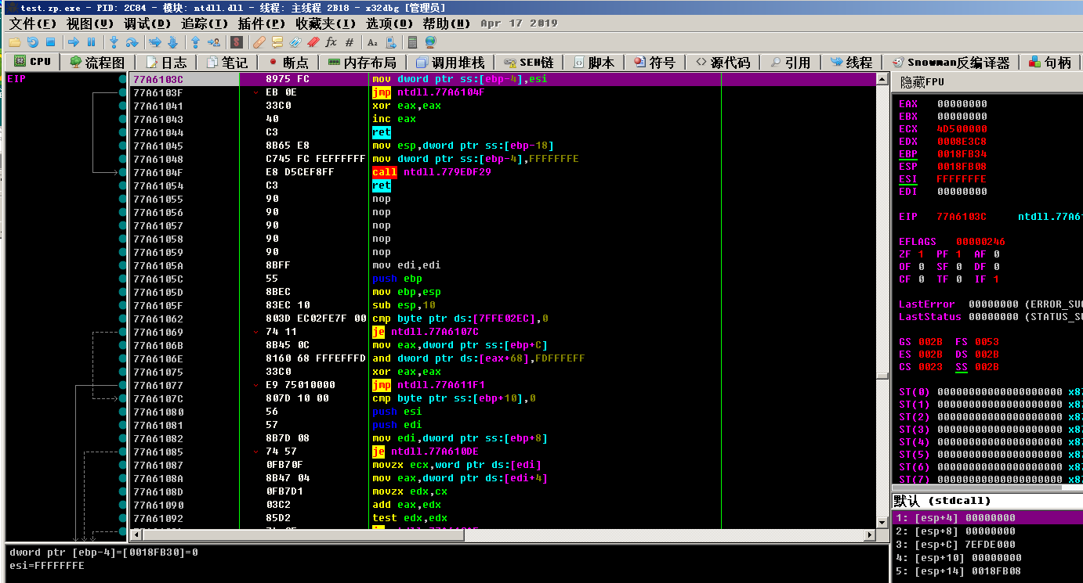

1. 插件 -> x64dbg lua -> Open Lua Script , 找到我们的使用样例example打开即可运行

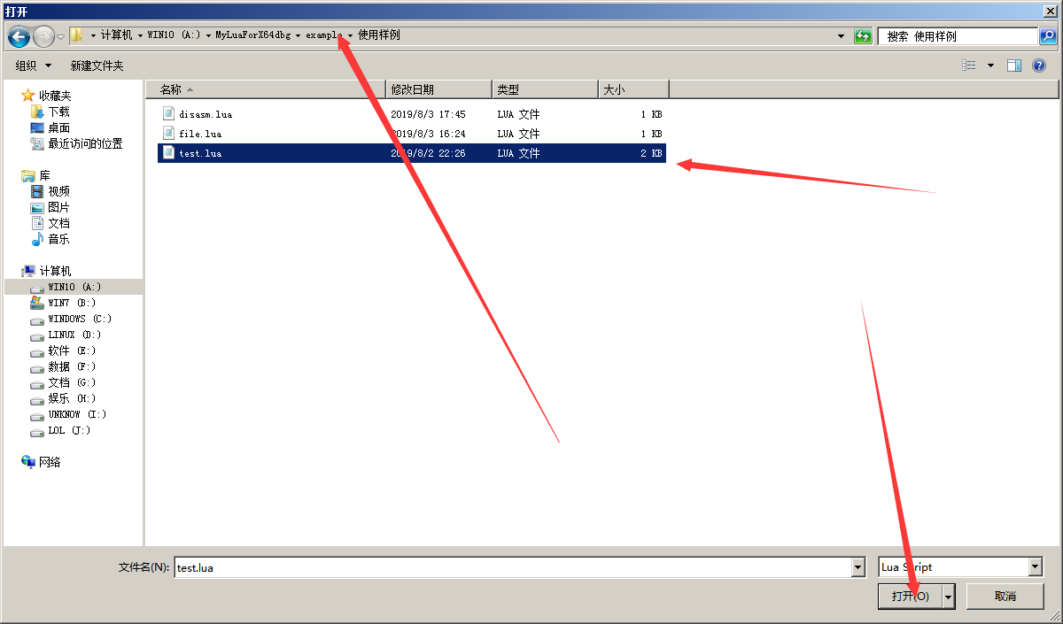

1. 打开日志窗口，查看调试器输出，如果输出如下就完成了

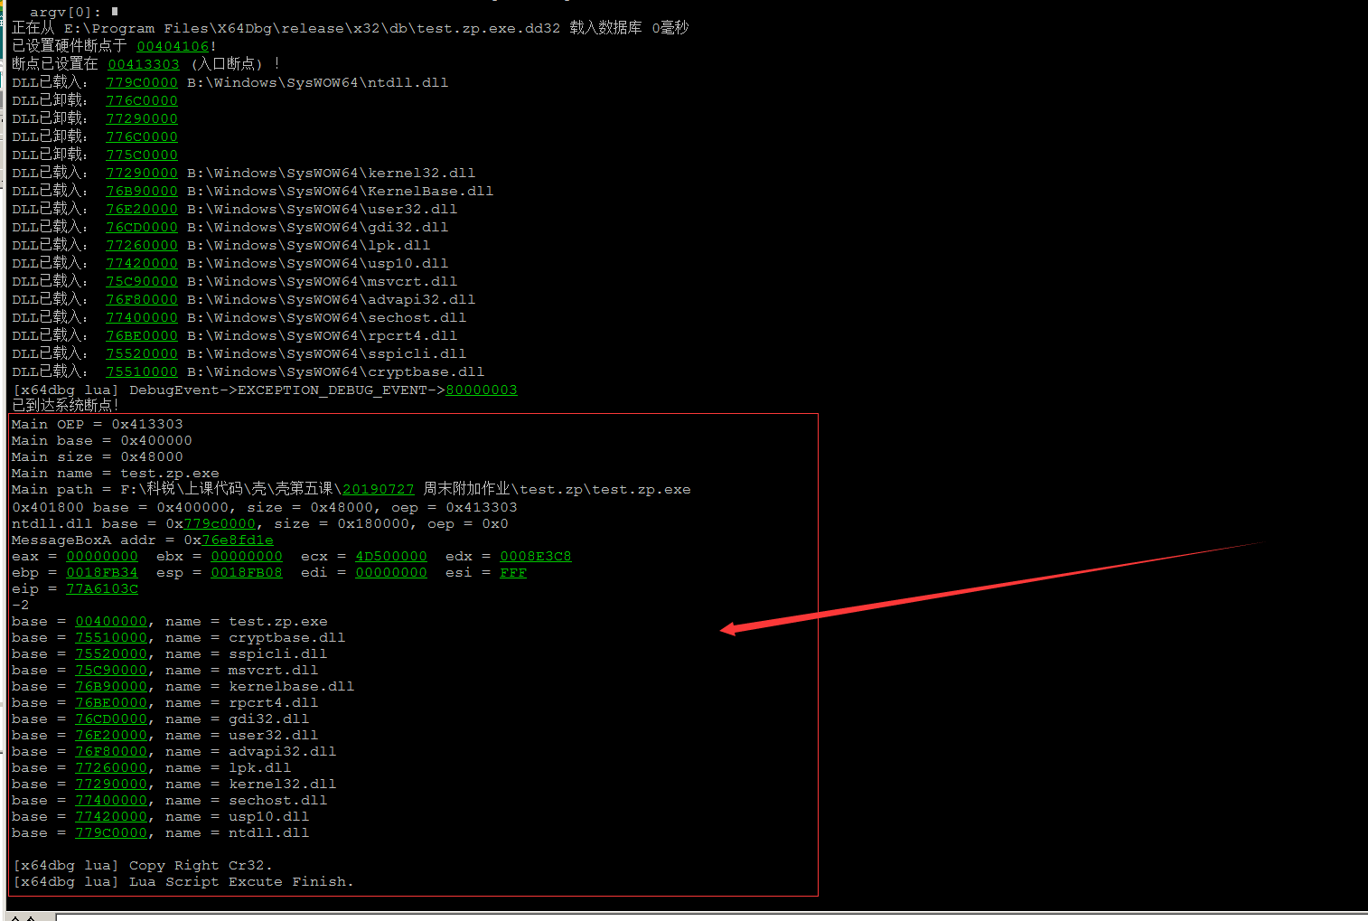

## 开发环境推荐

Lua开发建议使用 Visual Studio Code + emmylua插件开发，有语法高亮 代码提示非常的方便

